12+
МБУК ВР «МЦБ» им. М. В. Наумова
Добровольский отдел

«Астрономия и космос»
аукцион знаний к всемирному дню авиации и космонавтики

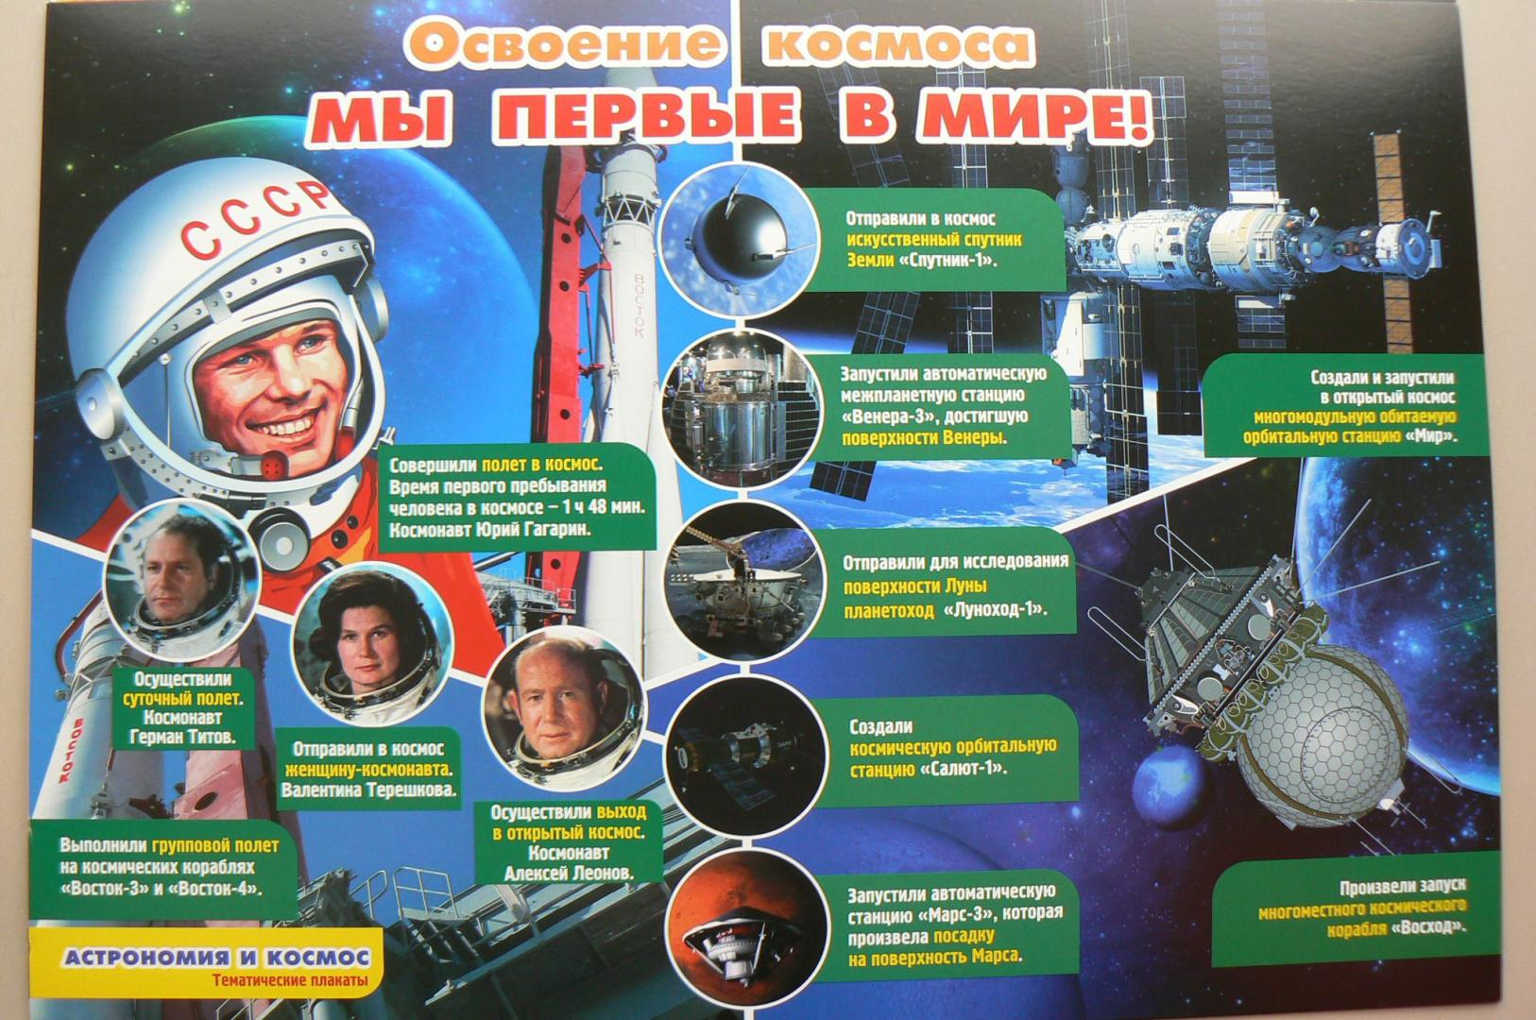

Подготовила:
ведущий библиотекарь
Добровольского отдела
Пенькова Е. Н.

п. Солнечный
2023г.

В игре участвуют 5 команд по 8 человек. Каждая команда занимает свой стол. Благодаря табличкам участники указывают цену за вопрос и флажок, который в последующих турах помогает участникам показывать свою готовность к ответу.
Ведущий: Здравствуйте, дорогие друзья! Ребята, сегодня 12 апреля, и мы отмечаем один из важных праздников. Скажите, как он называется? (ответ детей) Да, день космонавтики. Именно 12 апреля 1961 в 6:07 с космодрома Байконур стартовала ракета Восток с космонавтом Юрием Алексеевичем Гагариным на борту. В честь этого знаменательного события, мы с вами проведем «Аукцион знаний», посвященный Дню космонавтики. Давайте для начала познакомимся и поприветствуем аплодисментами наших участников. Сегодня в «Аукционе знаний» соревнуются: (ведущая представляет команды участников) Давайте поприветствуем аплодисментами нашу экспертную комиссию, которая будет следить за проведением сегодняшнего аукциона: (представление жюри) Наш аукцион будет состоять из 3 туров, все задания будут связаны с космосом, планетами, и людьми, которые открыли нам космос. Команды, мы желаем вам удачи и начинаем.
1-й тур «Аукцион знаний»
Ведущий: Первый тур нашего мероприятия так и называется – «Аукцион знаний». Тур длится 15 минут, но может быть сыгран раньше, если все вопросы в категориях закончатся. Прослушайте правила первого тура. У каждой команды в наличии имеется 50 балов. Это начальный капитал. На аукцион выставляются категории. Стартовая цена за каждый вопрос – 5 балов. После того, как я объявлю категорию, из которой будет вопрос, команды, начинают торги (кто заявит больше балов), с помощью табличек, которые у вас на столах. Команда, заявившая максимальную цену, получает право ответа. Если ответ правильный, то заявленная сумма выдается команде в виде балов, если ответ неверный, то команда теряет заявленную сумму (она изымается из капитала команды). Если команда покупает вопрос на всю сумму, имеющуюся в наличии, и ошибается, то, увы – она банкрот и не может
продолжить участие в первом туре. Имейте в виду, что ведущий аукциона и жюри имеют право из своих средств премировать игроков какой-либо команды один раз, а также штрафовать участников, нарушивших правила или дисциплины.
Категория «Планеты»
1. Сколько всего планет в солнечной системе? (Их 8: Меркурий, Венера, Марс, Земля, Сатурн, Юпитер, Уран, Нептун)
2. Сколько спутников у Венеры? (ни одного)
3. Какие планеты солнечной системы вращаются в направлении, противоположном Земле? Венера и Уран
4. Что является причиной образования кратеров на Луне? метеориты
5. Как называется ближайшая к Солнцу планета? Меркурий
6. Как называется самая высокая гора в Солнечной системе и на Марсе? (Олимп)
7. Из чего сделаны знаменитые кольца Сатурна? (Из ледяных камней)
Категория «Космические объекты»
1. Что в переводе с греческого означает "комета"? (Хвостатая звезда)
2. Как называется группа звёзд? (Созвездия)
3. К какому созвездию принадлежит полярная звезда? (Малая медведица)
4. Где находится Море Дождей? (на Луне)
5. Наука, изучающая небесные тела (астрономия)
6. Обломки комет, упавшие на Землю, что это такие? (метеориты)
7. В какой галактике мы живем? (Галактика Млечный Путь.)
Категория «Космонавты»
1. Как звали первую женщину-космонавта? (Валентина Терешкова)
2. Как назывался корабль, на котором 12 апреля 1961 года Юрий Гагарин совершил первый полёт в космос? (Восток)
3. Как звали человека, который первым высадился на Луну? (Нил Армстронг. Он доставил на Землю первые пробы лунного грунта).
4. Как звали космонавта, который первым совершил выход в открытый космос? (Алексей Леонов)
5. Как звали женщину, которая первой вышла в открыты космос? (Светлана
Евгеньевна Савицкая. Выход состоялся 25 июля 1984 года с борта орбитальной космической станции «Салют-7»)
6. Кто первым из друзей наших меньших побывал в космосе и как его звали? (собака Лайка)
7. Какая страна первой запустила искусственный спутник Земли? (Союз Советских Социалистических Республик (СССР)).
2-й тур: Спринт эрудитов.
Ведущий: В распоряжении команд по 1 минуте, за которые вы должны правильно ответить на максимальное число вопросов (каждой команде 10 вопросов). За каждый правильный ответ команда получает 10 балов. Вопрос появляется на экране, и команда сразу как можно быстрее дает ответ. Если ответа у команды нет, она говорим слово «дальше». Учитываются и ответы, и время. Прошу обратить внимание, что за реплики участников, которые в данный момент не отвечают на вопросы, с команд будут сниматься баллы. Итак, команды готовы? Время!!!
Вопросы для первой команды:
1. Какую знаменитую фразу произнес Ю.А. Гагарин перед полетом? («Поехали!»)
2. К какому событию приурочено празднование Дня космонавтики? (к первому полету человека в космос)
3. Какой ученый доказал, что Земля вращается вокруг Солнца? (польский ученый Николай Коперник.)
4. Астрономический прибор для наблюдения за небесными телами (телескоп)
5. На какой планете самые высокие горы? (на Марсе)
6. Какая планета из видимых с Земли самая яркая? (Венера)
7. Как называется летательный аппарат, на котором космонавты совершают полеты в космос? (ракета.)
8. Какая планета солнечной системы самая маленькая? (Плутон.)
9. Какая планета самая большая в солнечной системе? (Юпитер.)
10. Назовите то место солнечной системы, куда ступала нога человека? (Луна.)

Вопросы для второй команды:
1. Как называется здание, оборудованное для астрономических наблюдений
(обсерватория)
2. Назовите имя ученого, который изобрел первый телескоп? (итальянский ученый Галилео Галилей.)
3. Как называется ближайшая к Солнцу планета? (Меркурий)
4. Кто из космонавтов произнёс знаменитую фразу: «Эй! Небо, сними шляпу!» (Валентина Владимировна Терешкова)
5. В чем измеряется расстояние между звездами? (в световых годах)
6. Какая звезда является ярчайшей после Солнца звездой из визуально наблюдаемых с Земли? (Сириус)
7. Какой город России носит звание «колыбель космонавтики» (Калуга)
8. Согласно Египетской мифологий, кто являлся солнечным божеством? (Бог Ра)
9. На какой из планет Солнечной системы находится самая высокая гора? (на Марсе)
10. На поверхности какой планеты Солнечной системы самая высокая температура? (Венера)
Вопросы для третей команды:
1. Заданное направление для ракеты или самолёта. (курс)
2. В честь какого бога назвали планету Сатурн? (в честь римского бога плодородия)
3. Как называется крупнейший спутник Сатурна? (Титан)
4. Как переводятся названия спутников Марса? (Страх и Ужас)
5. Какого цвета бывают звёзды? (белые и красные)
6. Какую форму имеет планета Земля? (форму эллипсоида)
7. Какая звезда ближе всех к Земле? (Солнце)
8. Что нужно сделать, когда мы видим падающую звезду? (загадываем желание)
9. Что ещё называют звёздами, кроме мерцаний в ночном небе? (знаменитых людей)
10. Какую форму на самом деле имеет звезда? (форму шара)
Вопросы для четвертой команды:
1. В честь кого назвали планету Уран? (в честь древнегреческого бога неба)
2. Через какой прибор можно наблюдать за астероидами? (телескоп)
3. Как называется спутник Земли? (Луна)
4. У какой планеты самое длинное время обращения вокруг Солнца? (У Плутона. 247 земных лет)
5. Как называется костюм, который защищает тело космонавта? (скафандр)
6. Можно ли на лунной поверхности ориентироваться с помощью компаса? (Нельзя, т.к. у Луны отсутствует магнитное поле.)
7. В каком месяце года Земля находится ближе всего к Солнцу? (январь)
8. Где находится самый большой планетарий в мире? (Санкт-Петербурге)
9. У какой планеты есть спутники, названия которых переводятся как "Ужас" и "Страх"? (Марс)
10. На какой планете Солнце восходит на западе, а садится на востоке? (на Венере, Венера вращается вокруг своей оси в противоположном направлении, нежели Земля).
Вопросы для пятой команды:
1. Как называется самоходный аппарат, совершивший путешествие по поверхности Луны? (Луноход).
2. Как расшифровывается МКС? (Международная космическая станция)
3. Какой позывной был у Юрия Гагарина? (Кедр)
4. Сколько раз Гагарин облетал вокруг Земли? (1 раз)
5. Как называется место, откуда запускают в космос ракеты? (космодром)
6. Китайцы верят, что это "небесная река с тысячами рыб". А жители Сибири думали, что небо разрезано на две половины, удерживаемые вместе светлой полосой, небесным швом. О чем идет речь? (Млечный путь)
7. Кто из космонавтов приземлился на территории Пермской области. (Павел Беляев и Алексей Леонов)
8. По какой яркой звезде можно ориентироваться на местности? (Полярная звезда)
9. Первым овощем, выращенным в космосе, стал… (картофель)
10. Что такое НЛО? (неопознанный летающий объект)
3 – й тур: Чёрный ящик.
Ведущий: Два тура позади, и мы подошли к 3, который называется «Черный ящик». Уважаемые участники, перед вами «черный ящик» и ваша задача догадаться, что в нем лежит. В этом задании вам поможет флажок, с помощью которого вы показываете, что у вас есть ответ и вы готовы ответить. Правильный ответ добавляет в ваш банк - 20 балов. Экспертная комиссия может начислить дополнительные балы за полноту ответа. И так первый вопрос.
1. На обертках этого батончика изображены звезды, его названии с английского переводится, как Молочный Путь. (батончик Milky Way)
2. В Европе этот цветок появился, как и многие цветы, из Китая. В переводе на русский его название означает "звезда". Это одно из древнейших растений. В Крыму в царских гробницах двухтысячелетней давности были найдены изображения этого цветка. У древних греков он был амулетом. В настоящее время существует более 4 000 его сортов. Что это за растение? (Астра)
3. То, что лежит в черном ящике появилось в I столетии до н.э. в древнем Риме. Это изобретение впервые было предложено Юлию Цезарю александрийским астрономом по имени Созиген. Римский император изобретение принял с радостью и восторгом. Это устраивало всех в большинстве европейских государств вплоть до XIV столетия. В 1582 году римский папа Григорий XIII изобрел это еще раз. Его изобретение было удобнее и практичнее старого. Без него мы сейчас не можем жить. (календарь)
III. Заключительная часть.
Ведущий: Уважаемые участники, вы сумели ответить на все вопросы, справились со всеми заданиями. Это был последний тур нашего «Аукциона знаний», а это значит, что наша игра подошла к концу. (Эксперты и ведущий подсчитывают балы и готовят итоговый протокол и дипломы для оглашения результатов игры). Спасибо вам, дорогие друзья, участники, болельщики. Надеемся, вы сегодня вспомнили и узнали много нового и интересного о космосе. До новых встреч, друзья

Источники:
https://uchitelya.com/pedagogika/177949-scenariy-meropriyatiya-aukcion-znaniy-den-kosmonavtiki.html
https://kopilkaurokov.ru/biologiya/meropriyatia/stsienarii_ustnogho_zhurnala_poghovorim_o_vriednykh_privychkakh
http://www.calend.ru/holidays/0/0/61/
https://nsportal.ru/detskii-sad/vospitatelnaya-rabota/2014/06/18/beseda-bezopasnoe-povedenie-na-ulitse
https://www.inmoment.ru/holidays/international-chess-day.html
https://pandarina.com/viktorina/chess
https://nsportal.ru/shkola/stsenarii-prazdnikov/library/2018/03/01/stsenariy-prazdnika-mezhdunarodnyy-den-shahmat

